# 义乌市人民法院委托案件电子系统

### [456]一、基础数据定义

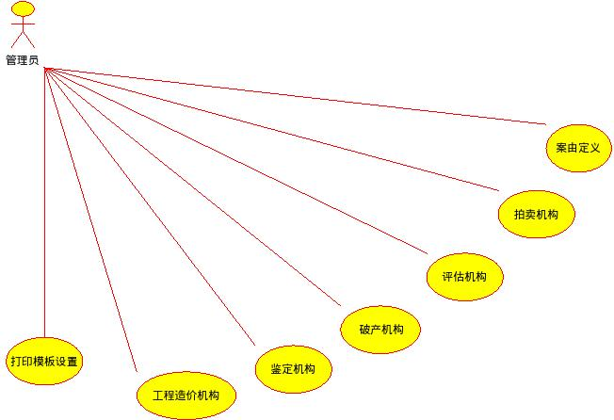

[456]

1、**案由定义**

数据录入（评估、鉴定、拍卖、工程、破产录入）阶段依赖案由定义进行录入

定义：序号 、类别、名称、识别码、版本号（来源：dbo.基础数据）

预定义结构：ID 、Type、Name、Identifier、Version

2、**评估机构定义、鉴定机构定义、破产机构定义、拍卖机构定义、工程造价机构定义**

评估、鉴定、拍卖、工程、破产录入阶段分别依赖上述机构进行录入

定义：序号 、类别、机构名称、识别码、执业证号、联系人、联系人手机、法定代表人、法定代表人手机、电话、传真、资质、服务范围、备注、版本号（来源：dbo.机构定义）

预定义结构：ID、Type、Name、Identifier、Number、Contact、ContactPhone、Represents、RepresentsPhone、Tel、Fax、Qualify、ServiceArea、Remark、Version

**3、打印模板设置**

设置评估、鉴定、拍卖、工程、破产打印模板

### 二、数据录入

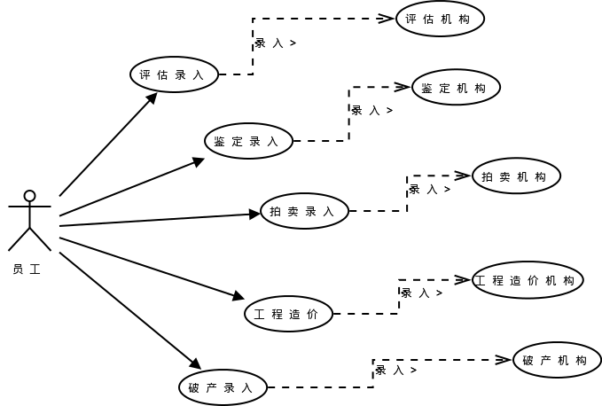

**评估录入、鉴定录入、拍卖录入、工程造价、破产录入**

### 三、查询考核

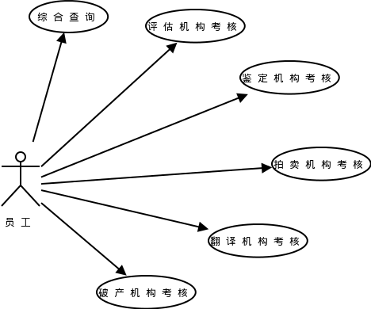

**1、综合查询**

**2、评估机构、鉴定机构、拍卖机构、翻译机构、破产机构考核**

### 四、系统管理

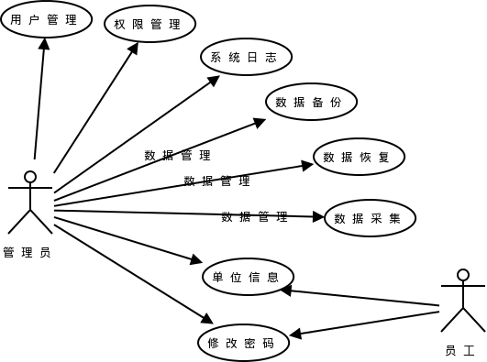

**1、用户管理**

管理员添加、修改、删除、查询员工信息

**2、权限管理**

管理员为员工指派系统操作权限

**3、修改密码**

管理员修改员工密码，员工修改自己的密码

**4、系统日志**

管理员可查看系统日志

**5、单位信息**

管理员查看或添加同级、下级部门，员工可查看单位信息

**6、数据管理**

对数据进行备份、还原，或进行数据导入

### 五、报表中心

**报表导入、导出，预览等功能**

### 六、其他

**1、系统锁定**

**2、关于我们**

## 主要功能

### 1、打印功能

**（1）数据录入打印**

文书综合打印、委托案件文书细节打印

**（2）查询考核打印**

委托案件查询打印、委托案件文书打印（同上2）、评估机构考核打印

**（3）基础数据打印**

案由定义、评估机构定义、鉴定机构定义、拍卖机构定义、工程造价机构定义、破产机构定义、打印模板设置模块打印

**（4）系统管理打印**

用户信息打印、系统日志打印

**2、EXCEL 导出功能**

同上（打印）

**3、EXCEL 导入并且显示，在此基础上进行二次筛选之后，导入数据库**

数据录入、基础数据进行导入

**4、综合筛选查询功能**

数据录入阶段需要实现对具体委托案件的综合查询功能

**5、其它功能**

略

## 存在问题：

1、委托案件打印，选择文书后，提交打印，无法获知具体打印细节

2、报表中心具体功能需求未知